Ulm / Wien, den 23. März 2009

PressFile: Das effiziente Werkzeug für Pressearbeiter
PressFile Europe bringt erfolgreiche PR-Branchenlösung nun auch auf den deutschsprachigen Markt

PressFile ist eine Software für Verteiler- und Kontaktmanagement in PR-Agenturen und Presseabteilungen. Zu den amerikanischen Anwendern gehören Unternehmen wie FileMaker, Sony oder die New York Public Library. Jetzt steht PressFile auch Kunden in Deutschland, Österreich und der Schweiz zur Verfügung. Die webbasierte Lösung zeichnet sich vor allem durch ihre einfache Bedienbarkeit und die effiziente Abwicklung der alltäglichen Abläufe in der Pressearbeit aus. Verteiler können mit wenigen Mausklicks angepasst, gemischt und für Aussendungen verwendet werden. Aussendungen können sowohl über personalisierte E-Mails als auch per Brief erfolgen und werden automatisch in der History protokolliert. Dort werden auch alle anderen Aktivitäten wie etwa Veröffentlichungen, Redaktionsbesuche oder andere Medienkontakte dokumentiert und können so jederzeit für Auswertungen herangezogen werden, etwa für Clipping-Reports. Der Anwender arbeitet über ein einziges zentrales Fenster und hat so stets alle wesentlichen Informationen direkt im Zugriff. Die Oberfläche ist browserbasiert. Mit PressFile können die Mitarbeiter so völlig unabhängig vom Standort und auch mobil vom Home Office aus mit der gemeinsamen Datenbank arbeiten. Die gesamte Anwendung wird als ASP-Lösung gegen monatliche Nutzergebühren zur Verfügung gestellt. Damit entfallen Aufwände, die bei herkömmlichen IT-Installationen nötig sind. In den Nutzungsgebühren sind zudem sämtliche Upgrades auf neue Releases oder Versionen enthalten.

Zu den ersten österreichischen PressFile-Anwendern gehört die Wiener PR-Agentur Press’n’Relations GmbH. „Wir haben uns viele Lösungen auf dem Markt angesehen und auch unschöne Erfahrungen mit Excel gesammelt. Dabei hat sich PressFile als konkurrenzlos einfach, effizient und vor allem auch transparent erwiesen. Wir können uns heute voll auf die Inhalte unserer Arbeit konzentrieren, denn PressFile unterstützt unsere Prozesse optimal“, fasst Georg Dutzi, Geschäftsführer von Press’n’Relations, seine Erfahrungen zusammen. Dabei schätzt er vor allem auch die einfache Bedienbarkeit. „Sogar ein Praktikant ist bereits nach wenigen Stunden in der Lage, alle wesentlichen Funktionen von PressFile zu benutzen“, so Dutzi.

Standorte verbinden – mobil arbeiten
Bei Press’n’Relations arbeiten alle 16 Mitarbeiter an den Standorten Wien, Ulm, München und Zürich mit ein- und derselben Datenbank. „Falls es schnell gehen muss, kann ich eine E-Mail-Aussendung heute von unterwegs starten, beispielsweise über eine mobile UMTS-Verbindung. Genauso können die Mitarbeiter vom Home Office aus einfach und voll integriert mit den anderen Kollegen zusammenarbeiten“, fasst Dutzi die Vorteile zusammen.
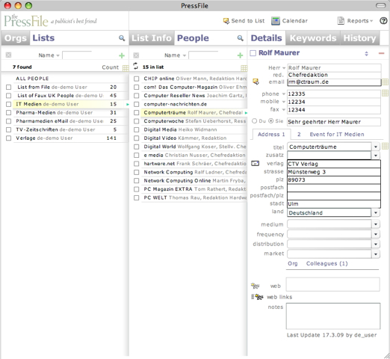
Bildtext: Pressfile bietet effizientes Verteiler- und Kontaktmanagement für PR-Agenuren und Unternehmenskommunikation
Das Bild steht auf www.press-n-relations.com zum download bereit.

Weitere Informationen:  PressFile Europe GmbH i. Gr. – Florian Fischer  Magirusstraße 33 – D-89077 Ulm  Tel.: +49 731 962 87-81 - Fax: +49 731 962 87-97  info@pressfile.de - ww.pressfile.de | Pressekontakt:  Press'n'Relations GmbH Wien – Georg Dutzi  Schwindgasse 10 – 1040 Wien  Tel.: +43 1 907 61 48-10 – Fax: +43 1 907 61 48-15  gd@press-n-relations.at – www.press-n-relations.com

PressFile ist ein Produkt des US-amerikanischen Softwareunternehmens Small Company mit Sitz in Miami und New York. Die ursprünglich FileMaker-basierte Anwendung wurde 2005 als webbasierte Lösung auf den Markt gebracht. Heute setzen zahlreiche Unternehmen weltweit auf PressFile, darunter FileMaker selbst, Sony Inc., die New York Public Library oder die Harvard University Press. Zu den Anwendern gehören aber auch zahlreiche PR-Agenturen in den USA und in Deutschland. Seit 2009 wird die PR-Lösung von der PressFile Europe GmbH auch im gesamten deutschsprachigen Raum vertrieben. Zielgruppe sind PR-Agenturen sowie Presseabteilungen, die unterschiedliche Presseverteiler adressieren und ihre Prozesse im Verteiler- und Kontaktmanagement optimieren wollen.

